学校日誌印刷Ver1.2マニュアル

～～～　はじめに　～～～

　学校日誌がPCからの印刷でできることになりました。必要なのは印刷された紙なので、極端なことを言えば未入力の様式を印刷して手書きでも構わないですし、数式の入っていない様式も用意してあるので、そこに直接打ち込んで印刷しても構いません。ですが、保管・訂正等以後の処理を考え、使っていただけると幸いです。

～～～　初期設定編　～～～

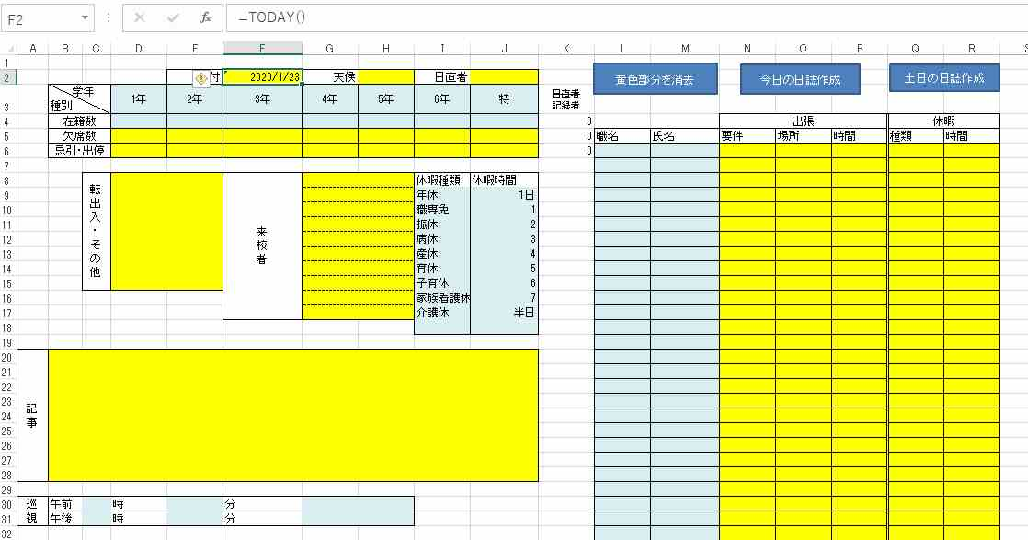「Start」シートの水色セルに在籍数や職名、氏名を入力してください。

毎月新しいファイルを用意してください。（シートが増えすぎると重くなります）

～～～　普段の使い方編　～～～

1. 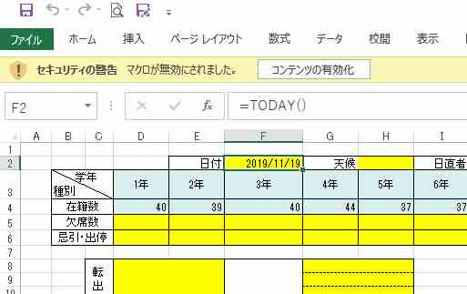マクロを有効にします。
2. 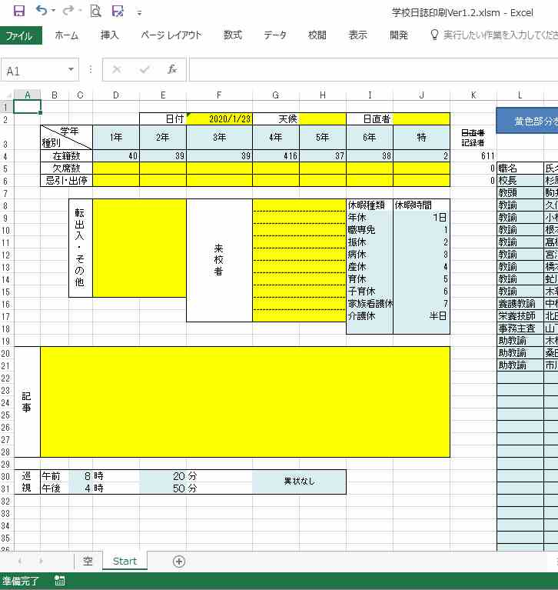「Start」シートを選択します。
3. 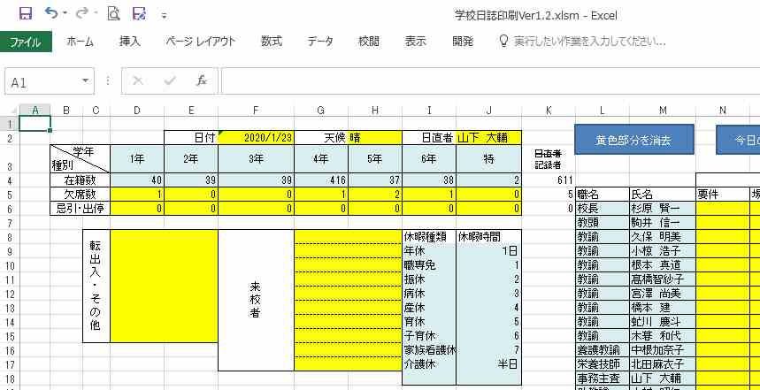以前の入力が残っていた場合、「黄色部分を消去」ボタンを押します。
4. 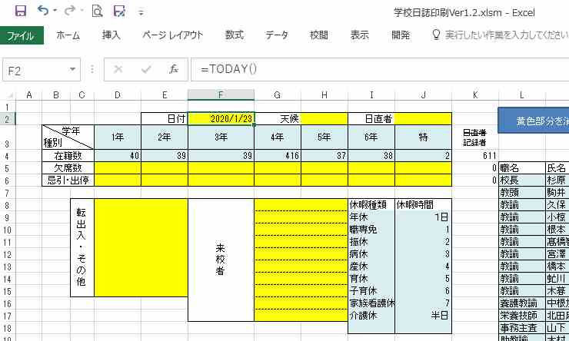日付セルには自動で「TODAY()」関数が入るので、もし、今日以外の分を作成する場合は書き換えます。
5. 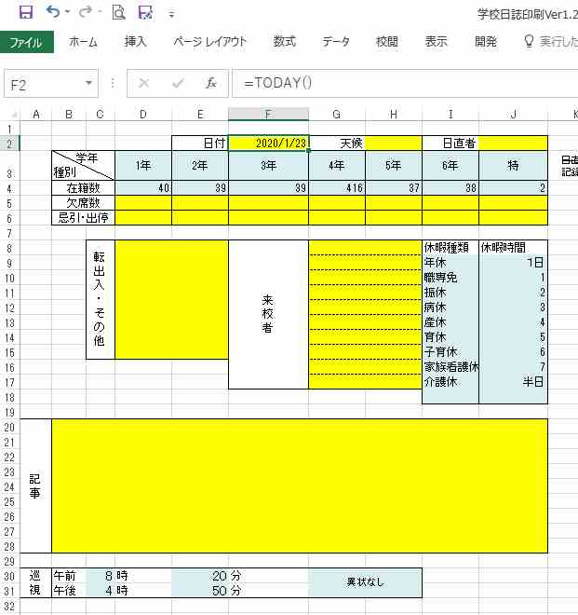天候・日直者・出欠状況・転出入・来校者・記事を入力します。
6. 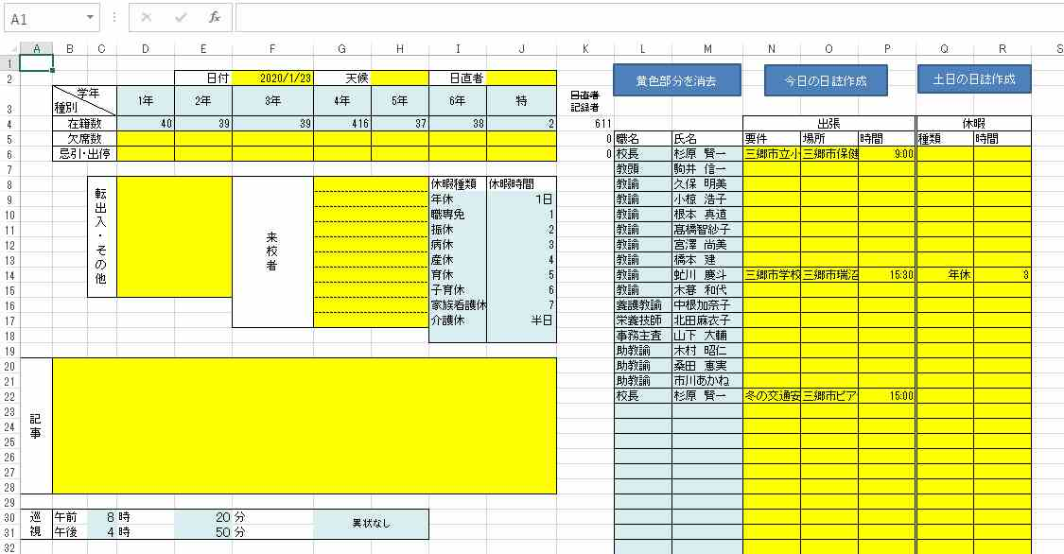出張・休暇の入力をします。枠が小さいのは気にしないでそのまま入力してください。はみ出しても後で調整されます。一人で2件以上の出張や休暇がある場合、下に職名・氏名を追加して入力してください。1件の出張と1件の休暇の場合は1行で大丈夫です。

休暇はドロップダウンリストを用意していますが、ないものもあるので、直接入力してもO.K.です。

1. 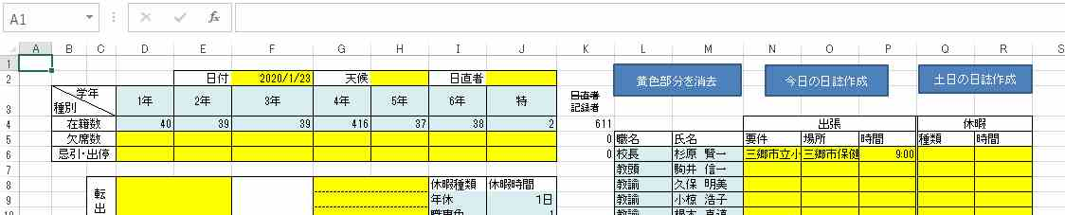一通り入力が終わったら「今日の日誌作成」ボタンを押します。
2. 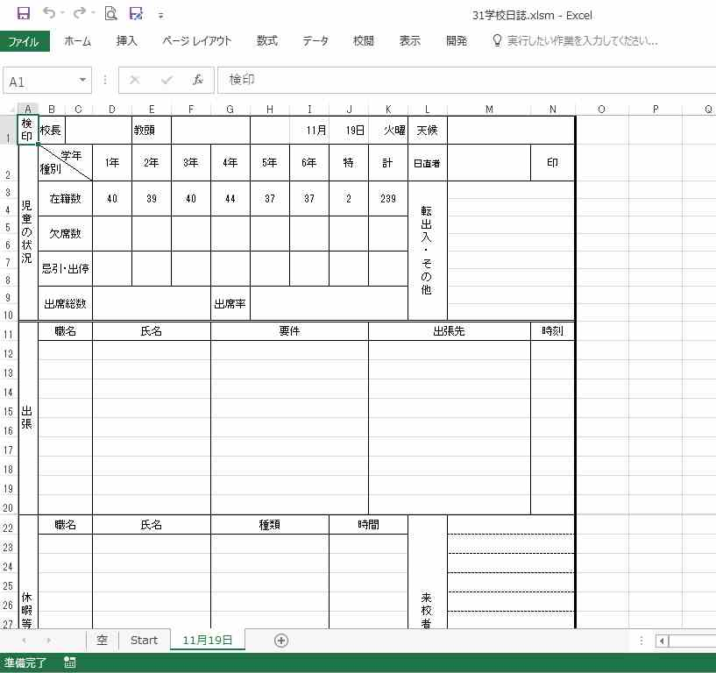新しく「○月〇日」というシートができているので確認してください。
3. 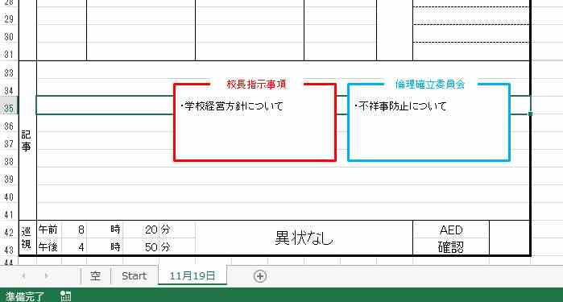「校長指示事項」や「倫理確立委員会」等、赤字や青字で記入したいもの等は「〇月〇日」シート内でテキストボックスを使うとやりやすいです。
4. 訂正・追加等で行削除や挿入は「〇月〇日」シート内では自由にやって構いません。
5. 最後に印刷して、押印して、ファイルに綴じてください。

～～～　複数シートでの両面印刷方法　～～～

　出張や休暇の人数が多く、枠に入りきらない場合、裏面として別シートに記載されます。その時の両面印刷方法です。

1. 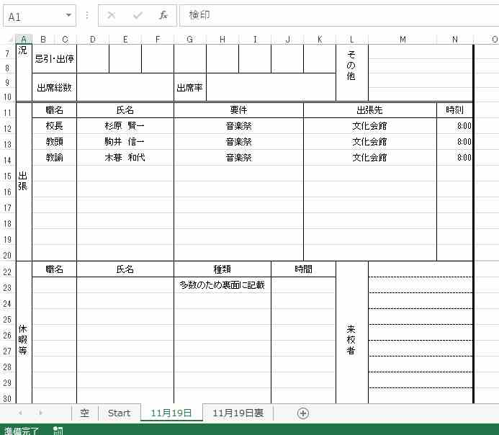「○月〇日」シートを選択します。
2. 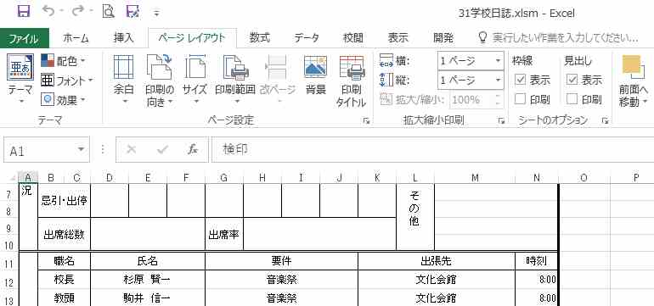「ページレイアウト」リボンの「ページ設定」右のちっちゃな□を左クリックします。
3. 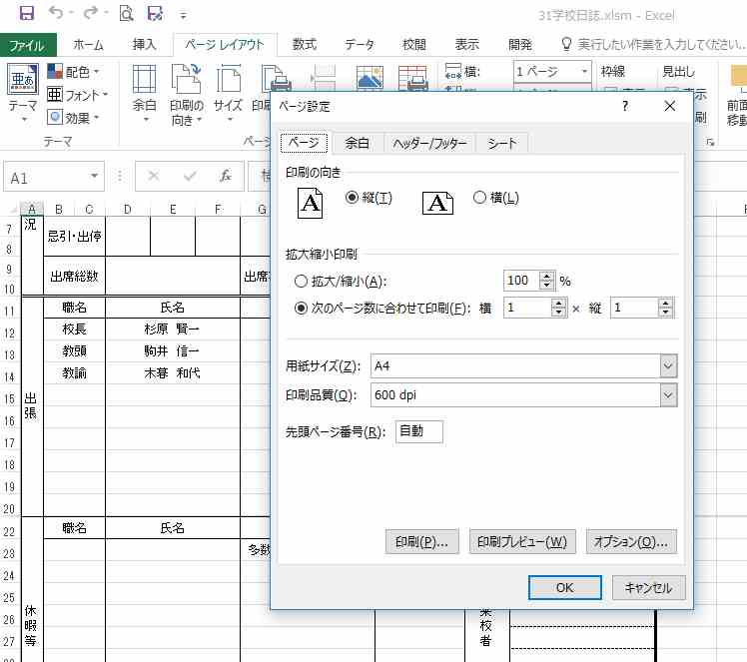下の方にある「オプション」ボタンを押します。
4. 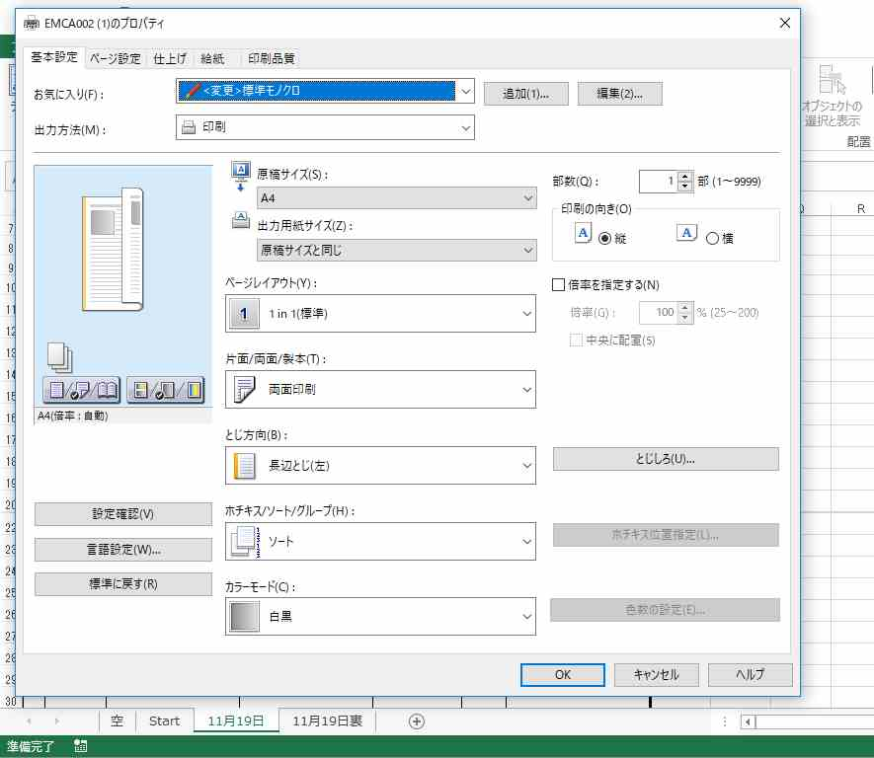「両面印刷」と「長辺とじ（左）」に設定します。
5. O.K.を2度押して戻ります。
6. 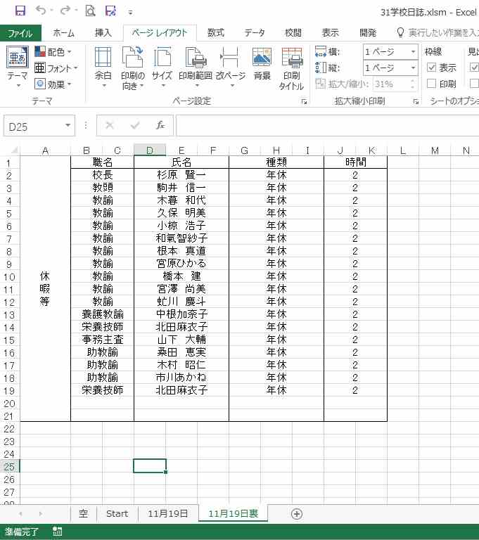「○月〇日裏」シートを選択します。
7. ②～⑤を同じように操作して両面印刷設定にします。
8. 「○月〇日」シートを選択し、Ctrlキーを押したまま「○月〇日裏」シートを選択します。
9. 普通に印刷ボタンを使って印刷します。

～～～　土日の日誌印刷方法　～～～

1. 必要事項を入力してから「土日の日誌作成」ボタンで作成してください。

～～～　Q & A　～～～

Q1：夏の閉庁日はどうしたら良いですか。

A1：「土日の日誌作成」ボタンで作成してください。

Q2：保護が邪魔です。

A2：マクロや関数が崩れるのを防ぐために保護をかけています。解除する場合は、それなりに知識のある方が立会いをお願いいたします。

Q3：記事の行が足りない場合があります。

A3：「〇月〇日シート」を作ってから、挿入や削除で行数を変更したり、テキストボックスを使ったりしてみてください。

Q4：育休中の人がいるので、毎日入力するのに「黄色部分を消去」で消えてしまうのは残念です。

A4：「黄色部分を消去」ではセルの色が黄色（具体的にはF2セルと同じ色）を探して消去しています。なので、残したいところはセルの色を他の色に変えれば消えません。（逆に、F2セルの色を変えた場合、黄色が消えなくなります。）

Q5：休暇のドロップダウンリストの内容が足りません。（夏季休を入れたい等）

A5：「Startシート」のI9～I18セルがリストの参照先になっていますので、各校の実情に合わせて変更していただいて構いません。例えば、７月になったら夏季休を入れると使いやすいです。